2016年成人中专《全国管理信息系统》的操作说明

根据教育部《做好全国教师管理信息系统部署与启用工作的通知》（教师厅[2016]3号），需做好教师信息的维护更新工作。

一、登录

（一）网址http://202.120.199.166
教职工进入——全国教师管理信息系统 - 教师自助子系统操作
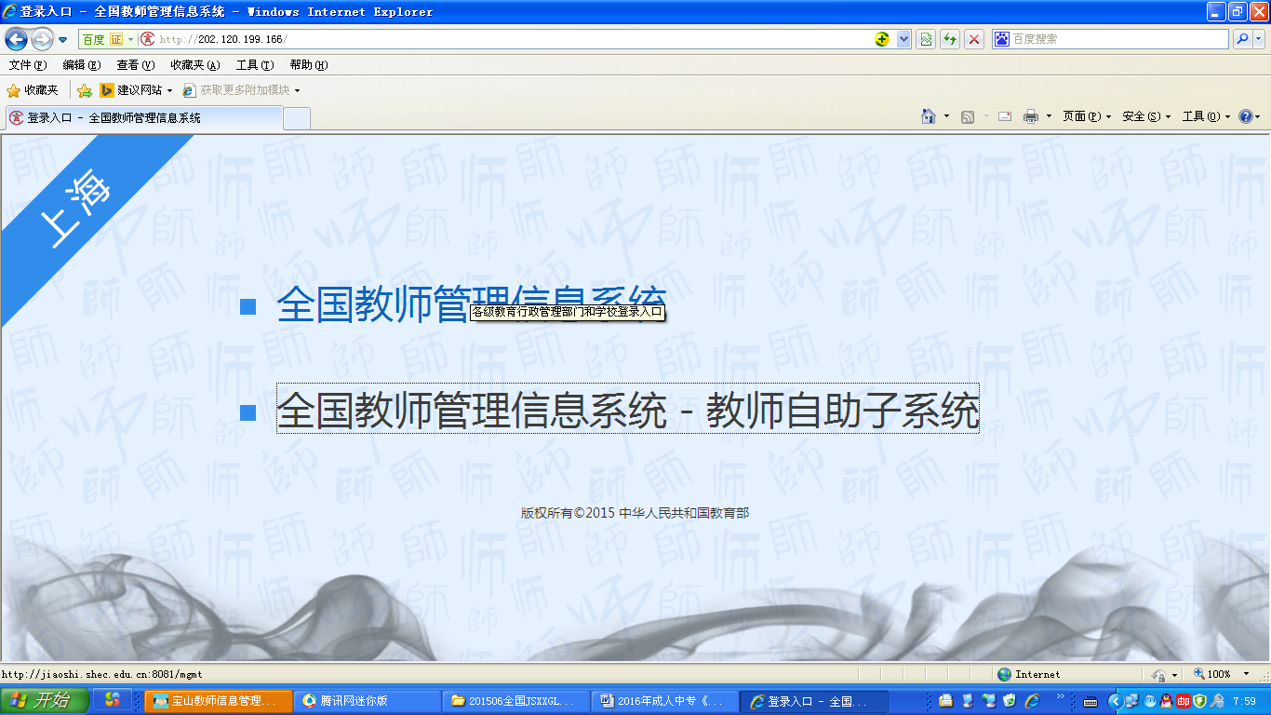

（二）进入系统密码修改。（密码要求由包含数字、小写字母、大写字母或特殊字符在内的至少3种及以上组合组成 ）
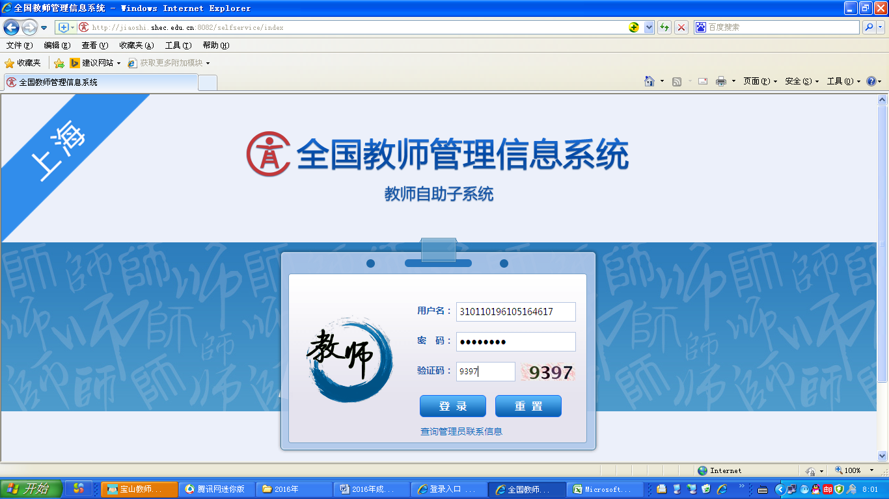
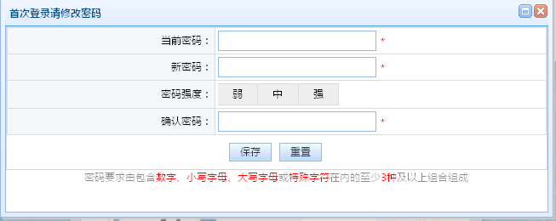

二、补充完善2015年数据
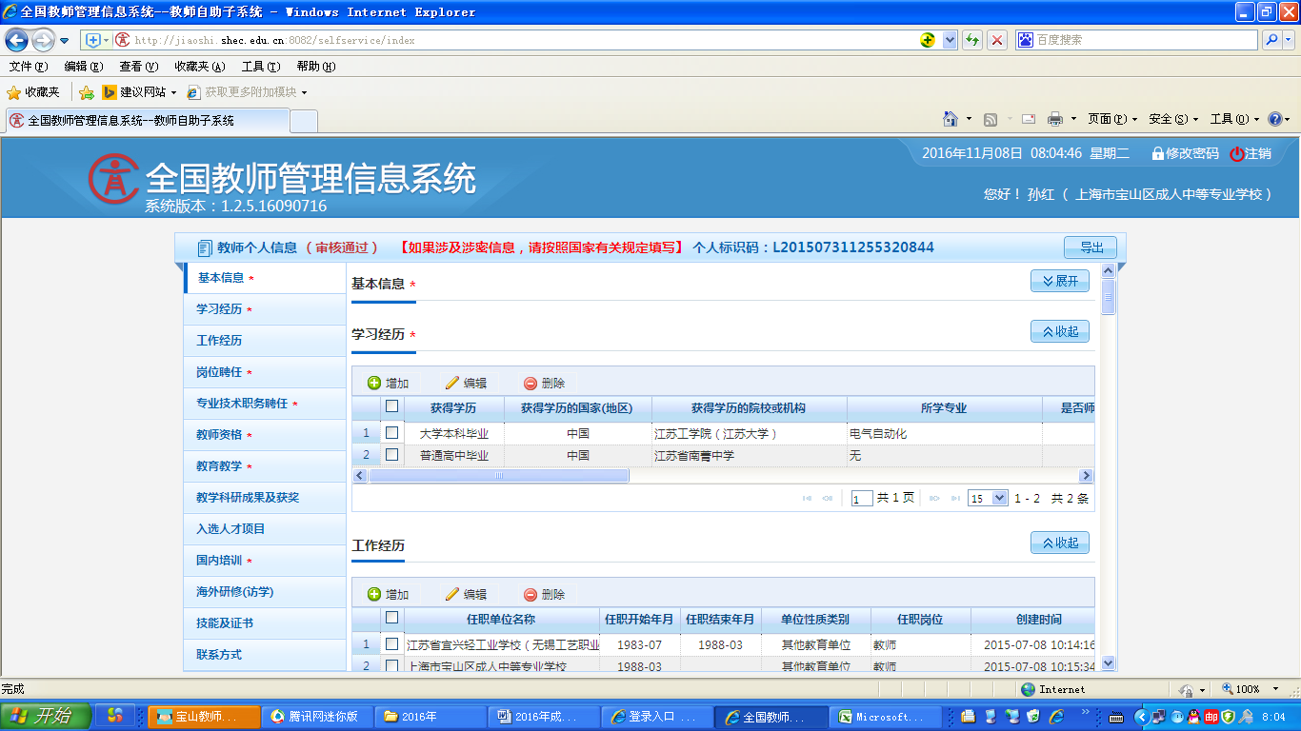
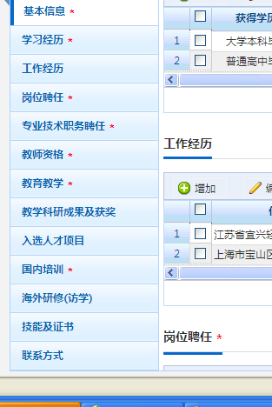
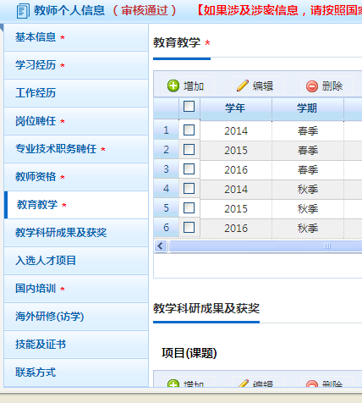
但只有有“增加”按钮的项目，才能补充数据。

去年只做了2014年春季的课时情况，今年全部补充至2016年秋季上课情况。

三、填表的注意事项
1、请教职工左边的每一项栏目都要进去，尽可能完善数据，但只有有“增加”按钮的项目，才能补充数据。
2、教育教学情况，平均每周教学课时数为实际周课时数，不是计算绩效工资乘上系数的课时数。
3、如果发现以前数据要修改的，请与人事联系，个人无法修改。
4、国内培训、教师资格这次个人不需要填写，包括基本待遇信息、年度考核、师德信息等均由学校录入。教师培训的学分，学校师训员有学分登记记录，职工有培训的请与人事联系。
5、照片采集。照片格式仅支持JPG格式，尺寸为26mm(宽)×32mm(高)之内，分辨率为150dpi及以上，文件小于60KB。个人照片的电子稿发邮箱shcybs@126.com。

